Габдулла Тукай әсәрләре буенча сәяхәт

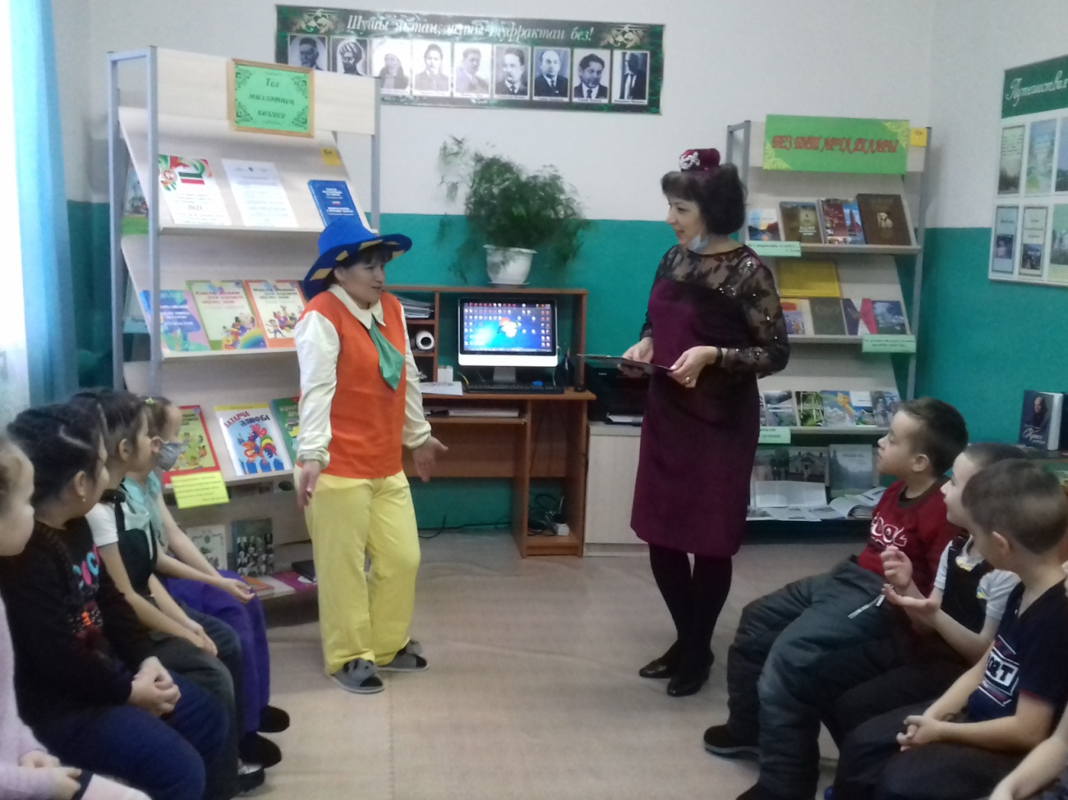

2021 ел - Туган телләр һәм халыклар бердәмлеге елы. 2021 елда сөекле шагыйребез Габдулла Тукай тууына 130 ел. Шул унайдан, “Әкият” Урнәк балалар бакчасында зурлар теркемендә йөрүче балалар Лесхоз китапханәсендә кунакта булдылар. Балаларны шат күңел белән китапханәче Раушания Ибрагимовна каршы алды.
Балалар Белмәмеш белән бергә Габдулла Тукайның әсәрләрен искә тешерделәр, татар халык уеннарын уйнадылар, кызыклы китаплар белән таныштылар. Балалар рухи hэм патриотик тәрбия алдылар.Экскурсия чын мәгнәсендә зур тәэсир калдырды.

